По единым законам гармонии
(изучение темы «Отношения и пропорции» в 6 классе)
Рябова Г.П., учитель математики МБОУ «СОШ № 2 с углублённым изучением предметов гуманитарного профиля», г. Пермь

Слово «пропорция» ввёл в употребление Цицерон в I веке до нашей эры. С тех пор вот уже 2000 лет пропорцией в математике называют равенство между отношениями четырёх величин а, в, с, d: а/b = с/d. Издревле в пропорции художники видели объективную основу красоты, по крайней мере, формы прекрасного. «Золотая» пропорция определяется как деление отрезка на две неравные части, при котором меньшая из них так относится к большей, как последняя ко всей длине отрезка. Будучи мерой, законом природы, «золотое сечение» становится и мерой человеческого творчества, «законом красоты»: совершенная природа даёт человеку образец совершенства. «Золотое сечение» мы находим всюду: в изобразительном и прикладном искусстве, в архитектуре, в музыке, в литературе, в предметах быта и машинах. «Золотое сечение» мы находим в общей композиции произведения и в соотношении его частей.
Пропорция — тема для благоприятного эстетического восприятия, которая изучается в конце первого полугодия в 6 классе. Приведу разработку урока по теме: «По единым законам гармонии». До этого был проведён один урок, на котором было дано определение пропорции и свойства пропорции.
Примерный план урока
Оформление - несколько слайдов:
1) «Золотое сечение» - это такое деление целого на две неравные части, при котором большая часть относится к целому, как меньшая к большему.

2) Настало время поисков пропорций.
Утверждается дух архитектуры
Ле Корбюзье
- слайд - Церковь Покрова Богородицы на Нерли (1165 г.)
- слайды: Церковь Преображения, Исаакиевский собор, Дмитриевский собор.
Ход урока. I. Закрепление изученного материала.
1. Повторяем свойство пропорции, нахождение неизвестного числа пропорции, название элементов в пропорции и решаем задания, которые записаны на доске.
- Затем учащиеся выполняют самостоятельную работу (решают уравнения):
- После окончания самостоятельной работы разбираем решение одной пропорции.
II. Тема «Золотое сечение».
1. Слово учителя: «Интерес, возникший в последнее время к общим закономерностям науки и искусства, не случаен. Тысячелетний опыт искусства, накопившего сокровищницу прекрасного, трудно переоценить. Гармония, которая так ярко и наглядно проявляется в произведениях искусства, имеет своё, на первый взгляд скрытое, количественное
математическое выражение. Важно не только познать математическую основу произведений искусства, но и научиться ею пользоваться в разных жизненных ситуациях».
2. Беседа с учащимися по слайду с изображением трёх зданий, отвечающих определённым требованиям: они построены из одного материала, имеют одинаковое украшение, но отличаются формой.
А)
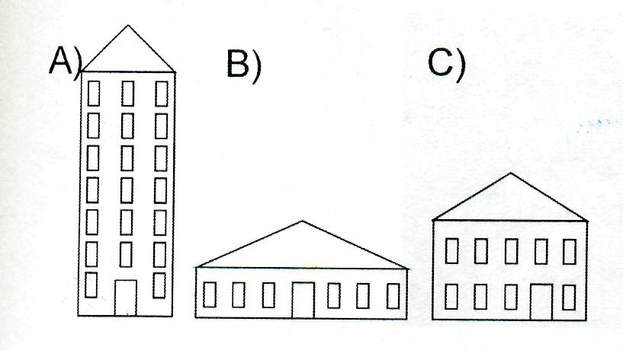
Вопросы учащимся:
- какое здание выглядит более естественно,
привлекательно, гармонично, комфортно?
- какое здание нравится больше
остальных и почему?
- как вы думаете, почему большинству учащихся понравилось здание С?
Выводы беседы: привлекательность здания зависит в первую очередь от того, в каком соотношении находятся его размеры. Существует закономерность, соблюдая которую, можно построить здание, радующее глаз. Идеальные дома в реальности бывают очень разные, но у них примерно одинаковое соотношение величин, определяющих их форму, - длины и ширины или высоты и длины и т.д. Это можно записать математически: L/h ≈ 0,6
Анализ пропорций выдающихся памятников архитектуры также показал, что их основные размеры находятся между собой в отношении, равном 0, 6. Это так называемое «золотое сечение», которое впервые упоминается в III веке до н.э. в «Началах» Евклида.
3. Даётся определение «золотого сечения», демонстрируется слайд, затем записывается на доске:
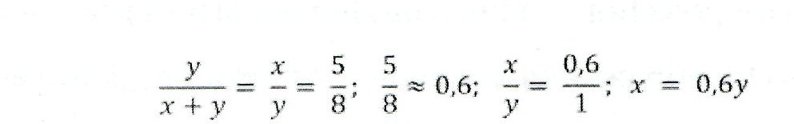
Если у - длина, ширина здания x == О,6 y.
4. Выполняется практическая работа под руководством учителя:
- давайте построим себе дом так, чтобы он отвечал «золотому сечению». Если взять у = 10, то х = 0,6. Мы с вами, ребята, нашли приближённое значение длины и ширины. Как же построить более точно? Посмотрите на доску, как строили «золотой» прямоугольник в Древней Греции. На слайде видно, каким образом фасад Парфенона вписывается в прямоугольник, стороны которого образуют «золотое сечение». Эти прямоугольники обладают интересным свойством: если отрезать от «золотого» прямоугольника квадрат, то снова получим прямоугольник.
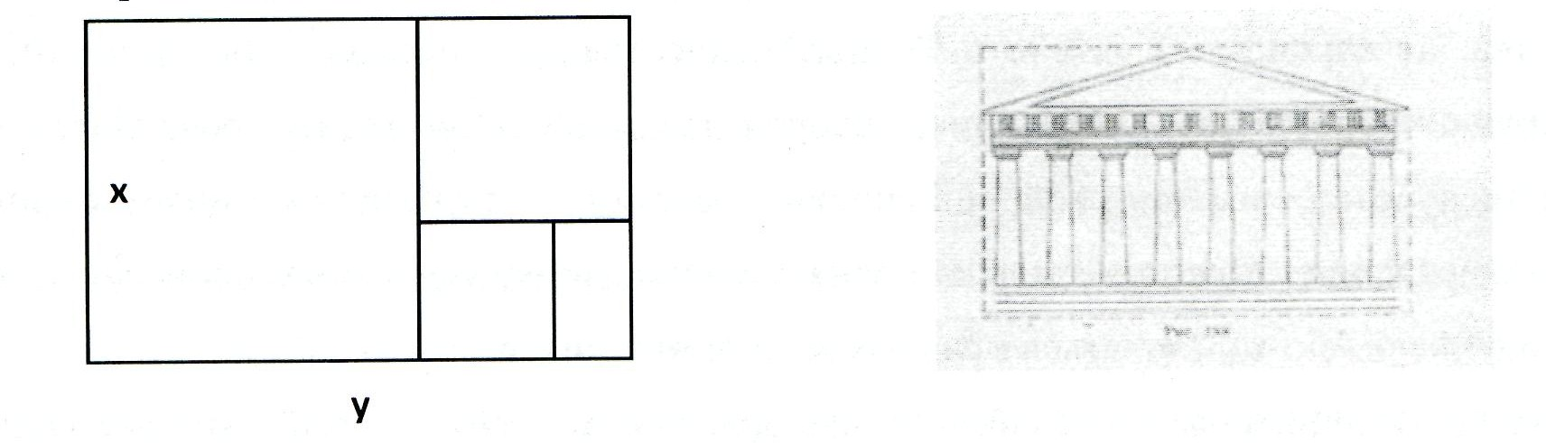
5. Далее следует рассказ о приложении пропорции на уроках математики, физики, химии, географии, изобразительного искусства. Заостряется внимание на применении пропорции в архитектуре.
6. Анализ пропорций церкви Покрова на Нерли.
- р
- к^в **"»-
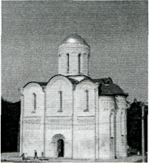В чём красота и очарование церкви Покрова на Нерли? Ведь она имеет скромные размеры (высота от основания до маковки 24 метра), её архитектурные формы крайне просты, а белокаменные украшения сдержанны и лаконичны. И, тем не менее, церковь по праву считается жемчужиной русской архитектуры. Почему? Ответить на этот вопрос можно словами выдающегося советского зодчего, академика А.В. Щусева: «Пожалуй, самым трудным и вместе с тем обязательным в архитектурном творчестве является простота. Простота форм обязывает придавать прекрасные пропорции и соотношения, которые сообщали бы им необходимую гармонию». Но и за 300 лет до Щусева французский зодчий Франсуа Блондель в своём «Курсе архитектуры» восторженно писал о пропорциях: «Удовлетворение, которое мы испытываем, глядя на прекрасное произведение искусства, проистекает от того, что в нём соблюдены правила и мера, ибо удовольствие в нас вызывают единственно лишь пропорции. Если же они отсутствуют, то, сколько бы мы ни украшали здание, эти наружные украшения не заменят нам внутреннюю красоту и привлекательность, коль скоро их нет, и, пожалуй, можно сказать, что уродство становится ещё ненавистнее и невыносимее, чем пышнее наружные украшения, чем дороже или роскошнее материал...»
7. Затем выполняется практическая работа на заранее выданных каждому ученику листочках. На этих листах изображены:
а) церковь Покрова Богородицы на Нерли;
б) Парфенон.
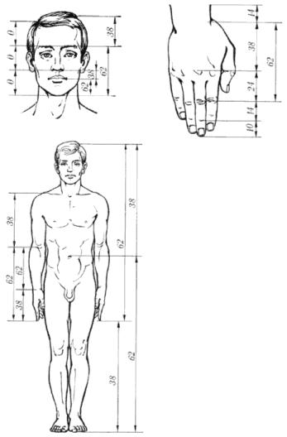8. После практической работы возвращаемся к слайдам. Делаем вывод, что и человеческое тело признавали идеальным только тогда, когда соотношения отдельных его частей подчинялись закону «золотого сечения».

9. На дом предлагается практическая работа: найти в окружающем мире предметы, размеры которых соответствуют «золотому сечению», и доказать правильность примера математическими вычислениями.
В заключение остаётся добавить, что учащиеся с большим энтузиазмом выполнили домашнее задание и нашли много самых разных, на первый взгляд, далёких от закона красоты предметов, такие как ложка, гриб, цветок и др.

